26.05.20. География 32 гр. Преподаватель Любимова О. В.
Сдать работу до 28.05.20
Изучите теоретический материал.
Тема: Южная Америка
Теоретический материал для самостоятельного изучения
Краткая информация
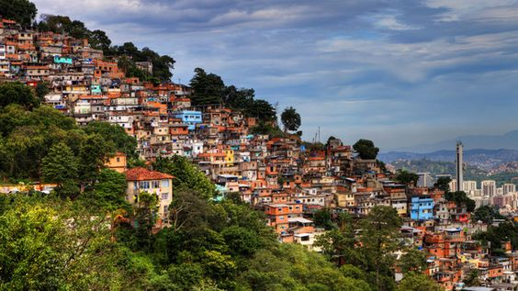
Когда в 1492 году корабли Христофора Колумба достигли Кубы и Гаити, португальцы были уверены, что они приплыли в Вест-Индию. Однако, на самом деле они открыли миру ранее не известные земли, которые в дальнейшем стали называть Южной Америкой и Северной Америкой.
Южную Америку когда-то давно называли еще и «Испанской Америкой», однако времена, когда на этом континенте правили испанцы и португальцы, давно прошли. Сейчас в Южной Америке существует 12 полностью независимых государств, каждое из которых представляет огромный интерес для любознательных путешественников.
География Южной Америки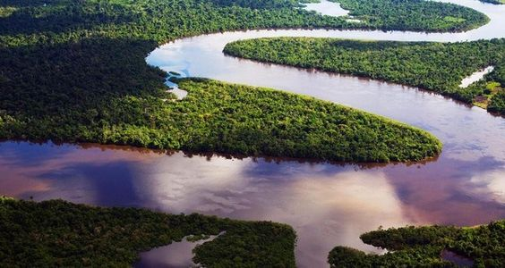
Большая часть континента Южная Америка находится в южном полушарии Земли. На западе Южная Америка омывается водами Тихого океана, а на востоке континента – Атлантического океана. На севере Панамский перешеек и Карибское море разделяют Южную Америку с Северной Америкой.
В Южной Америке есть много островов – Огненная Земля, Фолклендские о-ва, Чилоэ, Галапагосские о-ва, Веллингтон и др. Общая площадь Южной Америки – ровно 17,757 млн. кв. км. Это примерно 12% суши Земли.
Климат, на большей части территории южноамериканского континента экваториальный, субэкваториальный и тропический. На юге климат субтропический и умеренный. Огромное влияние на климат Южной Америки имеют океанские течения и горные системы.
Самая длинная река в Южной Америке – Амазонка (6 280 км), которая протекает по территории Перу и Бразилии. В число самых больших южноамериканских рек также входят: Парана, Сан-Франсиску, Токантинс, Ориноко и Уругвай.
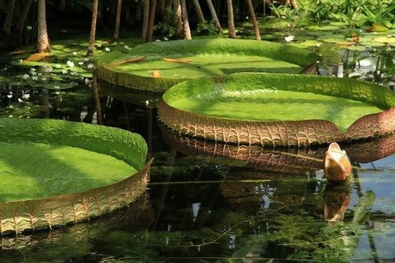
В Южной Америке есть несколько очень красивых озер – Маракайбо (Венесуэла), Титикака (Перу и Боливия), и Поопо (Боливия).
На территории экваториального пояса Южной Америки находятся густые влажные экваториальные леса – сельва, а в глубине континента расположены тропические и субтропические степи - кампос.
Практически через всю территорию Южной Америки проходит горный массив Анды (Южные Кордильеры), протяженность которого составляет около 9 тыс. километров.
Самая высокая гора этого континента – Аконкагуа (6 959 метров).
Политический состав Южной Америки, население, хозяйство
Это более 20 стран. Большие и малые, густо- и редко-населенные, равнинные и горные, континентальные и островные. В результате долгой кровопролитной борьбы с испанскими и португальскими колонизаторами народы большинства латиноамериканских стран завоевали независимость в начале 19 века.
Их объединяет:
1. Колониальное прошлое
2. Экономическая зависимость от могущественного северного соседа – США.
Именно отсюда США получает до 70% стратегического сырья (90% оловянного концентрата и бокситов, около 50% медной и железной руды). Финансовая зависимость от США – 400 млрд. долларов внешнего долга (Бразилия – 100 млрд. долларов).
Латинская Америка занимает подчиненное положение в международном территориальном разделении территории, выступая в роли поставщика многих дефицитных видов сырья. Страны Латинской Америки по многим показателям экономического и социального развития опережает страны Азии и Африки (раньше освободилась и вступила на капиталистическое развитие).
Самая большая южноафриканская страна – Бразилия, ее площадь составляет 8 511 970 квадратных километров, а самая маленькая – Суринам (площадь - 163 270 кв. км).
Регионы
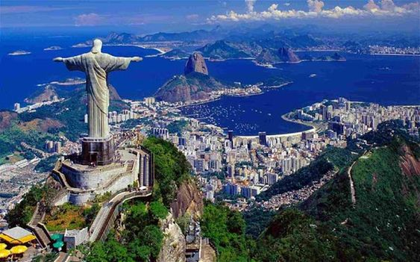
Южную Америку обычно делят на 3 основных региона:
- Карибская Южная Америка (Гайана, Колумбия, Суринам, Венесуэла, Французская Гвиана).
- Андские государства (Чили, Венесуэла, Перу, Эквадор, Колумбия и Боливия).
- Южный Конус (Аргентина, Уругвай, Бразилия и Парагвай).
Однако, иногда Южную Америку делят и на другие регионы:
- Андские страны (Колумбия, Эквадор, Венесуэла, Чили, Перу и Боливия);
- Лаплатские страны (Аргентина, Парагвай и Уругвай);
- Бразилия.
Города в Южной Америке начали появляться во время империй южноамериканских индейцев - ацтеков, майя и инков. Возможно, самым древним южноамериканским городом является город Карал в Перу, основанный индейцами, как полагают археологи, около 5 тыс. лет назад.
Сейчас самым густонаселенным южноамериканским городом считается Буэнос-Айрес, столица Аргентины, в котором проживают почти 13 млн. человек. Другие крупнейшие города Южной Америки – Богота, Сан-Паулу, Лима, и Рио-де-Жанейро.
Население
Этнический состав населения разнообразный: потомки переселенцев из Европы, метисы (потомки от браков белых и индейцев), мулаты (потомки от браков белых и негров), индейцы, китайцы и другие. Наиболее однородны по национальному составу переселенческие страны – Аргентина, Уругвай, Чили. Наибольшая доля индейского населения – в Боливии (63%) Гватемале (54%). Латинская Америка – быстрый рост населения, “молодость жителей”. Уровень урбанизации 65%, наиболее урбанизированы Аргентина, Уругвай, Чили (80%). Хозяйство. Снижение в национальном доходе доли с/х и повышение удельного веса промышленности.
Промышленность
Промышленное развитие стран региона происходило неравномерно. Сегодня индустриальный облик региона определяет Аргентина, Бразилия, Мексика, а также Чили, Венесуэла, Колумбия, Перу; Среди них “Большая тройка” – Аргентина, Мексика и Бразилия (2/3 промышленного производства). Одна из основных отраслей промышленности – горнодобывающая. 80% в ее структуре приходится на топливо (в основном нефть 80%, 20% - на горнорудное сырье). Ведущие позиции – Мексика, Венесуэла, Бразилия, Аргентина.
Обрабатывающая промышленность: заметно снизилась доля текстильной, пищевой, кожевенно-обувной, швейной при одновременном возрастании удельного веса химического и нефтепереработка, черный и цветной металл, машиностроение, производство строительных материалов. Новые индустриальные страны – автомобили, электроника, изделия химической промышленности. Но в странах Центральной Америки и Карибского бассейна – основная отрасль обрабатывающей промышленности – пищевая. Размещение промышленности стран Латинской Америки характеризуется преимуществом моноцентрической структурой – один центр (столица – все отрасли).
Сельское хозяйство. В ряде стран (Центральная Америка и Карибского бассейна) его роль велика. Основное трудоспособное население в с/х. В некоторых странах методы “зеленой революции”. Но при этом отставание с/х, отягощенного полуфеодальными пережитками в большинстве стран, особенно ощутимо в связи с продолжающимся быстрым ростом населения. Растениеводство: преобладают зерновые (пшеница и кукуруза), сорго, соя – пищевая и кормовая культура. Бразилия, Колумбия, Гватемала, Сальвадор – Кофе. Эквадор, Гондурас, Панама – бананы. Гайана и Доминиканская республика – сахарный тростник. Перу и Никарагуа – хлопчатник.
Животноводство: 1/3 с/х продукции региона – Бразилия, Аргентина, Уругвай. Тормозом на пути социально-экономического развития является неудовлетворительное состояние транспорта. Многие территории практически лишены современных дорог. Атлас – дороги.
Бразилия
1. Бразилия: общие сведения
Федеративная Республика Бразилия (полное официальное название) – самое большое по площади и населению государство в Латинской Америке и единственное португалоязычное в Америке. Находится на пятом месте среди стран мира по площади и по численности населения. Занимает восточную и центральную часть материка. Столица – город Бразилиа. Она имеет в плане форму самолета, включена в список ЮНЕСКО как памятник всемирного наследия. Архитекторы – Л. Коста, О. Нимейер.
Наибольшая протяженность с севера на юг – 4320 км, с востока на запад – 4328 км. Граничит со всеми государствами Южной Америки, кроме Чили и Эквадора: с Французской Гвианой, Суринамом, Гайаной, Венесуэлой на севере, Колумбией на северо-западе, Перу и Боливией на западе, Парагваем и Аргентиной на юго-западе и Уругваем на юге. Протяженность сухопутных границ – около 16 тыс. км. С востока омывается Атлантическим океаном, протяженность береговой линии – 7,4 тыс. км. В состав Бразилии также входят несколько архипелагов.
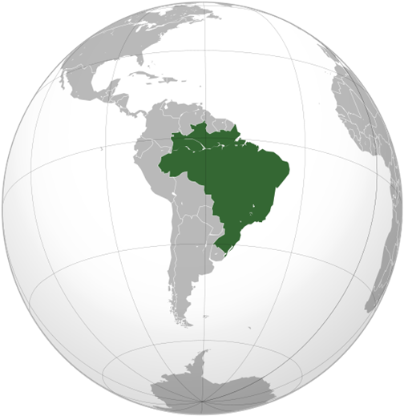
Рис. 1. Бразилия на карте
2. Бразилия: политическое и административное устройство
По уровню развития страна относится к числу развивающихся стран мира, занимая среди них особое положение.
Текущая конституция определяет Бразилию как федеративную республику, являющуюся союзом Федерального округа, 26 штатов.
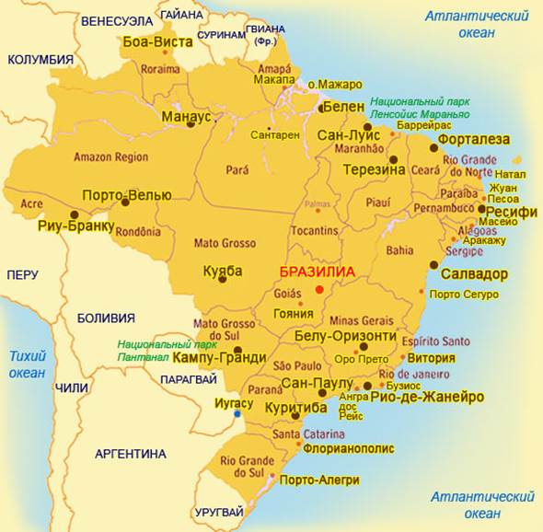
Рис. 2. Карта административно-территориального деления Бразилии
3. Бразилия: экономика и население
Бразилия имеет восьмую по величине номинального ВВП экономику в мире (более 2 трлн $). Экономические реформы принесли стране международное признание. Многие эксперты прогнозируют рост экономики и хозяйства Бразилии подобно росту в Китае. Бразилия состоит в таких международных организациях, как ООН, G20, Меркосур и Союз южноамериканских наций, а также является одной из стран БРИКС. В Бразилии пройдет Чемпионат мира по футболу – 2014, который планируется провести в июне-июле 2014 года. Также в Рио-де-Жанейро пройдут Летние Олимпийские игры – 2016.
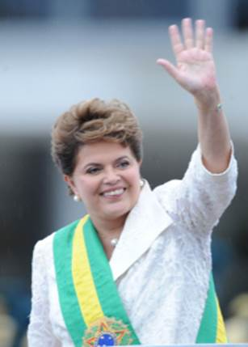
Рис. 3. Президент Бразилии Дилма Русеф
На территории Бразилии проживает примерно половина населения Южной Америки, или треть населения Латинской Америки. Численность населения страны составляет около 200 млн жителей (5-е место среди мировых стран). Прирост населения составляет 1,2% в год.
Бразилия – многонациональное государство: половина населения – потомки европейцев-колонизаторов, около 40% составляют мулаты, 6% – выходцы из африканского континента. В связи с ростом уровня смешанных браков, процент белого населения стабильно падает. Доминирующее вероисповедание – католицизм. Официальный язык – португальский. Уровень урбанизации – 86%. Подавляющее большинство жителей живут вдоль Атлантического побережья.
Главной демографической проблемой на сегодняшний день является высокий уровень безграмотности жителей (12%) и быстрое распространение ВИЧ-инфекции среди населения.
Крупнейшие города:
1. Сан-Паулу.
2. Рио-де-Жанейро.
3. Сальвадор.
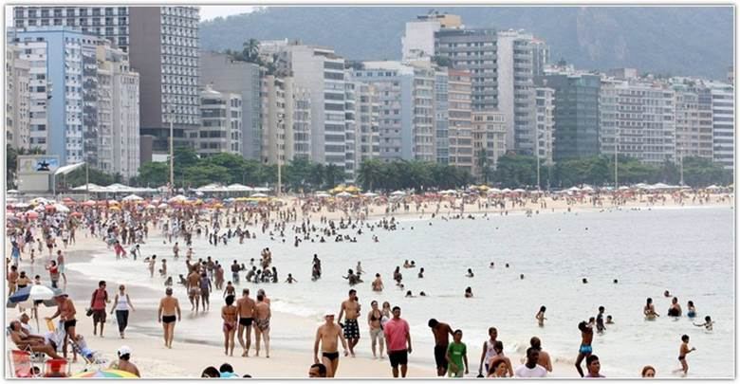
Рис. 4. Знаменитый пляж Копакабана в Рио-де-Жанейро
4. Бразилия: общая характеристика хозяйства
В Бразилии обычно выделяют пять крупных экономических районов. Север, включающий обширный бассейн Амазонки, занимает 45% площади страны, где в начале 1990-х годов проживало 7% от общего населения страны. Несмотря на наличие нескольких промышленных очагов, преобладает сельское хозяйство, особенно возделывание сахарного тростника, хлопчатника и какао, а также животноводство. Северо-Восток (18% площади и 29% населения страны) – густонаселенный сельскохозяйственный район, специализирующийся на выращивании сахарного тростника. Юго-Восток (11% площади и 43% населения) – самый развитый район, производящий более 80% промышленной продукции Бразилии; к тому же сельское хозяйство этого района поставляет большую часть кофе, соевых бобов, сахара и продукции животноводства. Юг (7% площади и 15% населения) – важный сельскохозяйственный район, производящий рис, пшеницу, соевые бобы, вино и мясо. Здесь также находятся быстро развивающиеся промышленные центры. В Центрально-Западном районе (19% площади и 7% населения) ведущая отрасль – сельское хозяйство с преобладанием животноводства; в отдельных местностях возделывают соевые бобы, рис и другие культуры.
Построить собственную промышленность Бразилия смогла благодаря богатейшим природным ресурсам. В первую очередь к ним относятся не имеющие равных в мире месторождения высококачественной железной руды. Ее огромные запасы, разведанные в начале XX в. в штате Минас-Жерайс, вызвали к жизни удивительно точный поэтический образ: недаром говорят, что у этого штата «грудь из железа, а сердце из золота».
Основные промышленные предприятия концентрируются на юго-востоке страны в «треугольнике» Сан-Паулу – Рио-де-Жанейро – Белу-Оризонти. В Сан-Паулу все более концентрируются предприятия наукоемких отраслей, а также банки.
В Бразилии хорошо развита горнодобывающая промышленность.
В последнее время в Бразилии активно развиваются наукоемкие производства. По производству мини- и микрокомпьютеров она вышла на 4-е место после США, Японии и Германии.
Хорошо развита военная промышленность. Бразилия производит более 50 тысяч штук танков.
Электроэнергетика базируется на ГЭС, причем в Бразилии построены одни из самых крупных в мире ТЭС, например Итайпу.
Самые важные из металлических полезных ископаемых – железная и марганцевая руды.
Недавно Бразилия выдвинулась в число крупных мировых производителей бокситов. На юго-востоке и севере ежегодно добывается около 10 млн т бокситов. Добыча меди, свинца, цинка, никеля ведется преимущественно для внутреннего рынка. Кроме того, Бразилия поставляет на мировой рынок стратегическое сырье: вольфрам, ниобий, бериллий, тантал, цирконий, кристаллический кварц и слюду. Растет добыча радиоактивных минералов, содержащих уран.
На долю обрабатывающей промышленности приходится более 1/4 ВВП страны. Важное место в структуре промышленного производства занимают тяжелая и химическая промышленность и нефтепереработка. Развита черная металлургия, полностью обеспеченная собственной высококачественной железной рудой.
Машиностроение лидирует по стоимости продукции в обрабатывающей промышленности. На ее долю приходится 30% всего промышленного производства Бразилии. Крупнейшие центры автомобилестроения – Сан-Паулу и Рио-де-Жанейро. Среди латиноамериканских стран Бразилия выделяется по объему продукции станкостроения. Бразилия занимает ведущие позиции по производству морских судов. Все крупные верфи находятся в бухте Гуанабара и контролируются капиталом Японии. В Сан-Жозе-дус-Кампус (штат Сан-Паулу) работает крупный авиационный завод, поставляющий пассажирские самолеты для местных линий во многие страны мира. Электротехническая промышленность развита в Кампинасе (штат Сан-Паулу) и Рио-де-Жанейро. Бразилия производит электронно-вычислительную технику и поставляет на мировой рынок микросхемы, полупроводники и другую продукцию.
В сельском хозяйстве занято 30% экономически активного населения. Некоторые из сельскохозяйственных культур Бразилии имеют крупные рынки сбыта за рубежом, другие производятся главным образом для внутреннего потребления. По производству кофе, сахара, апельсинового сока Бразилия занимает первое место в мире. Входит в первую пятерку стран мира по сбору сои, какао, табака, по поголовью крупного рогатого скота и свиней.
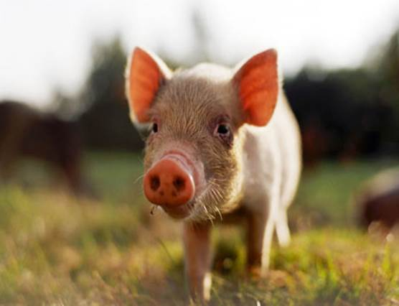
Рис. 5. Свиноводство в Бразилии
Под лесами занято более 55% территории Бразилии. Ей принадлежит первое место по запасам древесины ценных пород и второе по общим запасам древесины. Древесные ресурсы страны пока используются слабо. Наибольшее значение имеют сбор латекса дикорастущих каучуконосов (30-50 тыс. т в год) во влажных тропических лесах Амазонии, бразильского ореха, карнаубского воска, плодов пальмы бабасу и масличного дерева.
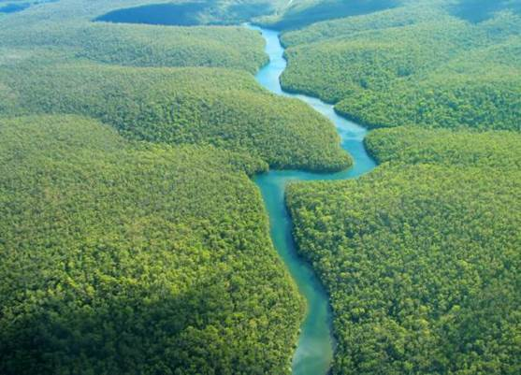
Рис. 6. Леса Амазонки
Несмотря на довольно большую протяженность береговой линии, рыболовство в Бразилии слабо развито.
Высокая транспортная освоенность характерна только для прибрежных районов юга, юго-востока и северо-востока. Основную роль играет автомобильный транспорт, на долю которого приходится преобладающая часть пассажироперевозок. Общая протяженность автомобильных дорог превышает 2 млн км, из них лишь 8% с твердым покрытием. Большое значение для освоения Амазонии имеет недавно построенная Трансамазонская дорога, которая, однако, пока не на всем протяжении обеспечена твердым покрытием. Внешние связи обслуживаются морским и воздушным транспортом. Важнейшие морские порты – Сантус, Риу-Гранди, Рио-де-Жанейро, Витория, Ресифи, Сан-Луис, Манаус. Широко развито воздушное сообщение между 150 городами страны.
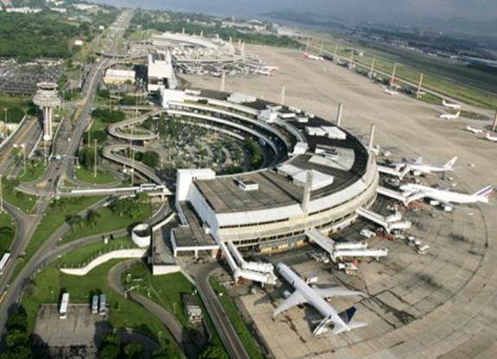
Рис. 7. Аэропорт Рио-де-Жанейро
Главной проблемой страны на протяжении многих годов остается высокий уровень безработицы, из-за которого увеличивается преступность, особенно в больших городах. Кроме того, в настоящее время власти Бразилии активно борются с бедностью населения и расслоением общества, проводятся различные реформы, в том числе по сглаживанию диспропорций между районами страны.
5. Автомобильная промышленность Бразилии
Автомобильная промышленность Бразилии развивается быстрыми темпами. По общему производству автомобилей Бразилия занимает 7-е место в мире (более 2,6 млн штук), опережая такие страны, как Испания, Франция, Великобритания. Выпускаются в основном легковые автомобили. Предприятия автомобилестроения Бразилии построены и функционируют на деньги зарубежных ТНК. Главные центры автомобилестроения: Сан-Паулу и Рио-де-Жанейро.
6. Бразилиа
Бразилиа – столица Бразилии. Бразилиа – город, задуманный и построенный по единому плану, как воплощение мечты человечества об идеальном технополисе. Город спланирован в форме самолета. До 1960 года столица Бразилии находилась в Рио-де-Жанейро.
Решение построить новую столицу близ географического центра страны было вызвано стремлением втянуть в экономическое и социальное обновление обширные малозаселенные территории Бразильского нагорья. Кроме того, Рио оказался сильно перенаселенным. Строительство началось в 1957 году, а уже в 1960 году президент Кубичек официально открыл «город надежды», выросший посреди красной пустыни. 21 апреля 1960 года Бразилиа была торжественно провозглашена столицей, и вскоре сюда переехало федеральное правительство. Общий план города был разработан архитектором Люсио Коста, победившим в конкурсе на лучший проект. Место для нового города было выбрано топографами из-за его удобного положения вблизи нескольких рек, что значительно облегчало задачу связать столицу с отдаленными точками страны. По смелости архитектурных решений Бразилиа – город века.
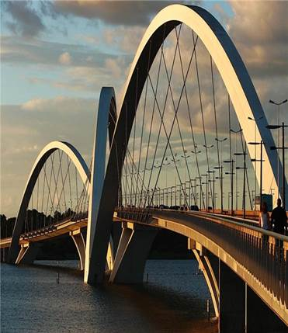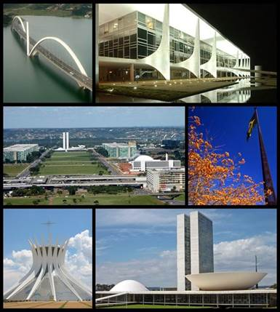
Рис. 8 Бразилиа
7. Карнавал в Рио-де-Жанейро
Карнавал в Рио-де-Жанейро проходит каждый год перед Великим постом.
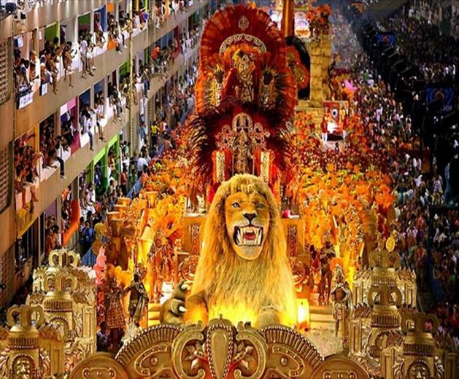
Рис. 9. Карнавал в Рио-де-Жанейро

Задания:
1. На контурную карту нанести страны Южной Америки, обозначить их границы, столицы.

